Г.М. Якупова
педагог дополнительного образования,
руководитель швейного объединения «Грация»
МАОУДОД «Центр эстетического воспитания детей»

Самоцветы и булат: традиции уральских мастеров
и современные подходы к созданию коллекционного костюма

В настоящее время всё настойчивее звучат идеи воспитания человека культурного, духовно богатого. Практика показывает, что молодое поколение гораздо лучше знакомо с зарубежной и российской поп-культурой, нежели с культурой традиционной. Между тем, воспитание духовности у современной молодёжи невозможно без знакомства с традициями национальной культуры страны, региона, родного края, позволяющими получить непосредственное, живое представление об истории своей Родины, о красоте родной природы. Поэтому в учреждениях дополнительного образования ведётся большая работа по приобщению молодёжи к истокам народной культуры. Формирование духовно-нравственных основ личности осуществляется в процессе знакомства детей с фольклором, живописью, историей родного края, его многонациональной культурой. Благодаря этому культурное наследие становится предметом любовного хранения и продолжения в самых разных формах: на эстраде, в детских творческих объединениях изобразительного и декоративно-прикладного искусства, в театрах моды. Освоение культурных ценностей происходит в ходе реализации образовательных программ по всем направлениям, содержательной основой которых является богатство многовековой народной культуры в сочетании с современностью, в том числе программы «Проектирование и пошив одежды». Поэтому на примере коллекций последних лет готова поделиться опытом работы по созданию моделей, сочетающих традиции уральских промыслов и использование современных технологий.
Стаж моей педагогической деятельности в сфере дополнительного образования составляет 21 год. В швейном объединении «Грация» занимаюсь с детьми по собственной комплексной дополнительной образовательной программе «Проектирование и пошив одежды», которая предусматривает три этапа обучения: подготовительный – «Ателье для Барби» (азбука конструирования и моделирования для кукол), основной – объединение «Модница» (базовые знания по конструированию, моделированию, технологии пошива одежды) и творческую мастерскую - детский театр моды «Грация» (углублённое обучение с элементами начальной профессиональной подготовки). Именно третий этап предполагает интеграцию декоративно-прикладной, художественно-эстетической и театральной деятельности, проще говоря, - создание, пошив и демонстрацию коллекционных моделей. Основной задачей в своей работе с детьми на данном этапе считаю выявление и развитие их творческих способностей, создание условий для личной самореализации и, отчасти, допрофессиональной подготовки. А главным результатом совместной деятельности вижу создание тематической коллекции моделей одежды как конечный продукт сотворчества педагогов и воспитанниц театра моды.
К моменту начала работы над созданием коллекции (на третьем этапе обучения) воспитанницы уже постигли азы конструирования, моделирования и технологии изготовления лёгкого платья, поэтому успешно шьют эксклюзивные, модные модели для себя.
Но мне как педагогу хочется видеть своих воспитанниц не просто подражающими звёздным кумирам или руководствующимися при выборе моделей для шитья популярными марками, а людьми, разбирающимися в направлениях декоративно - прикладного искусства, умеющими сочетать собственные «вкусовые» пристрастия в одежде с традициями народных промыслов своего края. Поэтому первым делом путём коллективного обсуждения выбираем тему для новой коллекции. Определившись в главном, начинаем детальное изучение материала по выбранному направлению.
В свете новых образовательных стандартов второго поколения, которые в настоящее время активно внедряются в учебно-воспитательный процесс не только в школах, но и в учреждениях дополнительного образования, стараюсь не давать обучающимся готовые знания, а учу добывать их в той или иной мере самостоятельно. Именно этому – выработке умения искать и обрабатывать информацию – способствует исследовательская деятельность. Опыт показывает, что исследовательская работа служит инструментом повышения качества обучения, поэтому в последнее время активно использую формы и методы, развивающие у детей исследовательский тип мышления. Например, организую воспитанниц для проведения групповых исследований, а наиболее одарённые из них ведут исследовательскую работу индивидуально. Для более полного освещения поставленной проблемы девочки на основе нескольких источников создают информационно-реферативные, а наиболее способные – проблемно-реферативные исследовательские работы. В целом полученные продукты исследования носят преимущественно реферативный, а не экспериментальный характер, так как основываются на изложении материала, взятого из литературных источников. Но занятия в театре моды направлены, прежде всего, на развитие творческих способностей посредством создания коллекции, а исследовательская деятельность – лишь один из этапов в работе над ней. Поэтому, обозначив проблему, формулируем темы исследований, определяем предметные области, цель и задачи (что будем делать), методику (как будем делать). В завершении работы помогаю правильно сделать выводы (дать ответы на вопрос о том, как решены поставленные исследовательские задачи). Следующим этапом станет презентация доклада (в том числе компьютерная) как закономерный итог выполнения исследовательской работы. Результаты её подлежат коллективному обсуждению. Именно по такому алгоритму мы провели исследовательскую работу перед созданием коллекций двух последних лет: «Отделкой золотой блистает мой клинок…» (2011) и «Нетленность каменной души воспета музыкой поэта» (2012).
Исследовательская деятельность, даже реферативного плана, является важным этапом в работе над созданием коллекции: во-первых, она позволяет раскрыть многочисленные аспекты и всесторонне осветить тему, лежащую в основе коллекции. Во-вторых, детей увлекает сам процесс исследования, способствующий формированию навыка аналитической деятельности и развитию самостоятельности и познавательной активности. В-третьих, в ходе исследований выявляются межпредметные связи и появляется возможность использования знаний, полученных при изучении других предметов. В-четвёртых, исследовательская деятельность хороша тем, что при правильном подходе к её организации (дифференциация заданий с учётом возрастных и индивидуальных особенностей обучающихся) вовлечёнными в такого рода работу могут быть все воспитанники объединения. Наконец, исследовательская деятельность учит управлять процессом усвоения знаний и подходить к нему творчески. Главное - придерживаться определённого алгоритма, придающего чёткость исследованию.
Говоря об исследовательской работе своих воспитанниц, я имею в виду учебно-исследовательскую деятельность. Результат моей работы является образовательным – я учу детей формулировать тему, цель и задачи, работать с литературными источниками, делать выводы и др. То есть, способствую формированию исследовательской компетентности и исследовательских умений воспитанниц посредством овладения ими технологией подготовки исследовательской работы. Во многом благодаря ей на первом этапе создания каждой коллекции мы смогли достаточно глубоко вникнуть в смысл тем, а значит, наиболее полно затем раскрыть их уже на сцене.
Безусловно, работа по изучению традиций и ремёсел, природного богатства нашего уральского края перед созданием коллекции не ограничивается только учебно-исследовательской деятельностью. Большим подспорьем служат предусмотренные программой «Проектирование и пошив одежды» экскурсии в музеи и на выставки декоративно-прикладного творчества. Правильнее было бы сказать, что экскурсии дают толчок к началу исследовательской работы. В городском краеведческом музее воспитанницы увидели всё великолепие златоустовской гравюры на стали, познакомились с искусством украшения холодного оружия. На выставке «Мода и эпоха» детям больше всего запомнились старинные, украшенные вышивкой женские костюмы и искусно выполненные «бабушкины» скатерти и салфетки. Летом, отдыхая в лагере на озере Тургояк по путёвкам, которыми моих воспитанниц наградили как победителей конкурса моделей одежды из экологически чистых материалов (в рамках Всероссийского экологического марафона «Зелёная планета»), мы посетили Ильменский заповедник, где нас поразила своей красотой уникальная коллекция уральского камня. То, что запало в душу, и стало определённым источником вдохновения при выборе темы для каждой новой коллекции, дало эмоциональный толчок к созданию костюмов, украшенных натуральными и искусственными камнями («Нетленность каменной души воспета музыкой поэта…»), стилизованным холодным украшенным оружием («Отделкой золотой блистает мой клинок…»). Для создания этих коллекций детям потребовались знания традиций украшения народного костюма, изготовления и украшения холодного оружия, обработки камня.
Перед обучающимися была поставлена задача провести исследования по проблеме «Народный костюм: традиции и современность», используя сведения об увиденном в музеях, на выставках, литературные источники, возможности сети Интернет. Тематика работ определилась так: «Обычаи и обряды уральского края», «Символика народного вышитого узора», «Особенности народного костюма Уральского региона», «Богатства каменного Урала», «Поэзия златоустовской гравюры на стали», «Офицерские кортики и клинки как символ красоты и славы русского холодного оружия», «Парадная форма одежды офицеров Военно-морского флота».
Когда работы были готовы, прошла их защита, куда для большей убедительности были принесены и предметы рукоделия «из сундуков прабабушек». А использование информационно-коммуникационных технологий позволило наглядно убедиться в том, что костюм - часть материальной культуры народа, красноречивым и понятным языком рассказывающий о его создателе; что узоры на платьях и головных уборах выполнялись рукодельницами в качестве оберега, а значит, защищали от злых духов, приносили счастье и несли в себе много скрытых знаков. Одни узоры говорили о том, что девушка ищет себе жениха, другие указывали на то, что мать оберегает своих детей, третьи свидетельствовали о том, что человек старается предотвратить беду. Широко распространенный в народной вышивке узорный элемент - ромб - является символом плодородия, а узоры на свадебных рушниках в виде двух птиц символизируют любовь. Знаки крест, круг и квадрат - солнечные знаки, а значит, - обереги.
Материалы исследований, представленные в презентациях, неопровержимо доказывали, что элементы обрядовых платьев сохранились и до наших дней. Например, певицу Надежду Бабкину стародавние обычаи русских крестьян вдохновили на создание концертных костюмов. Поэтому вполне закономерно, что в процессе изучения покроя русского костюма, элементов его декора, особенностей старинных женских головных уборов, у нас возникла коллективная идея создания коллекций, в которых была бы отражена наша местная символика, связанная с уральскими самоцветами, с украшенным холодным оружием из булатной стали.
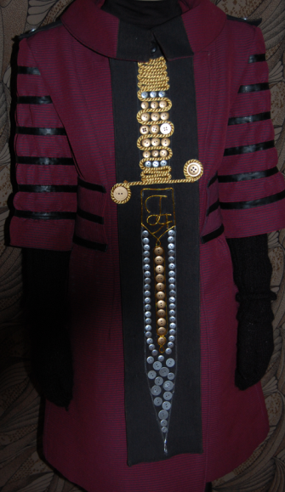
В работе с этими коллекциями была использована технология создания фор-эскизов, которые позволяют представить варианты будущих моделей. На стадии фор-эскизов при помощи техники коллажа «пробуются» различные по фактуре материалы, а конкретные знания перемежаются с творческими фантазиями юных модельеров под руководством педагога по дизайну. Лучшие идеи потом будут отобраны для создания моделей. В результате всё-таки рождается единая идея и определяется технология изготовления всей коллекции. Далее выполняются детальные эскизы моделей, вошедших в коллекцию, и начинается экспериментальное изготовление технологических узлов и образцов декорирования моделей. Так для коллекции «Отделкой золотой блистает мой клинок» были созданы образцы декорирования золотыми и серебряными пуговицами как имитация украшения холодного оружия. Для коллекции «Нетленность каменной души воспета музыкой поэта» были подготовлены образцы изменения структуры джинсовой ткани при помощи шифонового рюша, разноцветного шнура, камней и техники батик. Декор моделей выполняется с учётом полученной из исследовательских работ и в ходе эксперимента информации.
На фото: пуговицы имитируют украшение холодного оружия

Работая над созданием коллекций в содружестве «обучающиеся – педагог по дизайну – хореограф – педагог по шитью», опираясь на знание вековых традиций народного костюма, научив детей придавать ему местный колорит с помощью присущих Уральскому региону элементов декора, используя при этом современные технологии обучения, можно добиться того, что коллекционная одежда будет очень выразительной, неповторимой и самобытной. Это, безусловно, будет оценено по достоинству на конкурсах различного уровня – от муниципального до международного.

Таблица 1. Результативность участия воспитанниц театра моды «Грация» в конкурсах различного уровня

«Отделкой золотой блистает мой клинок» (2011) | «Нетленность каменной души  воспета музыкой поэта…» (2012)
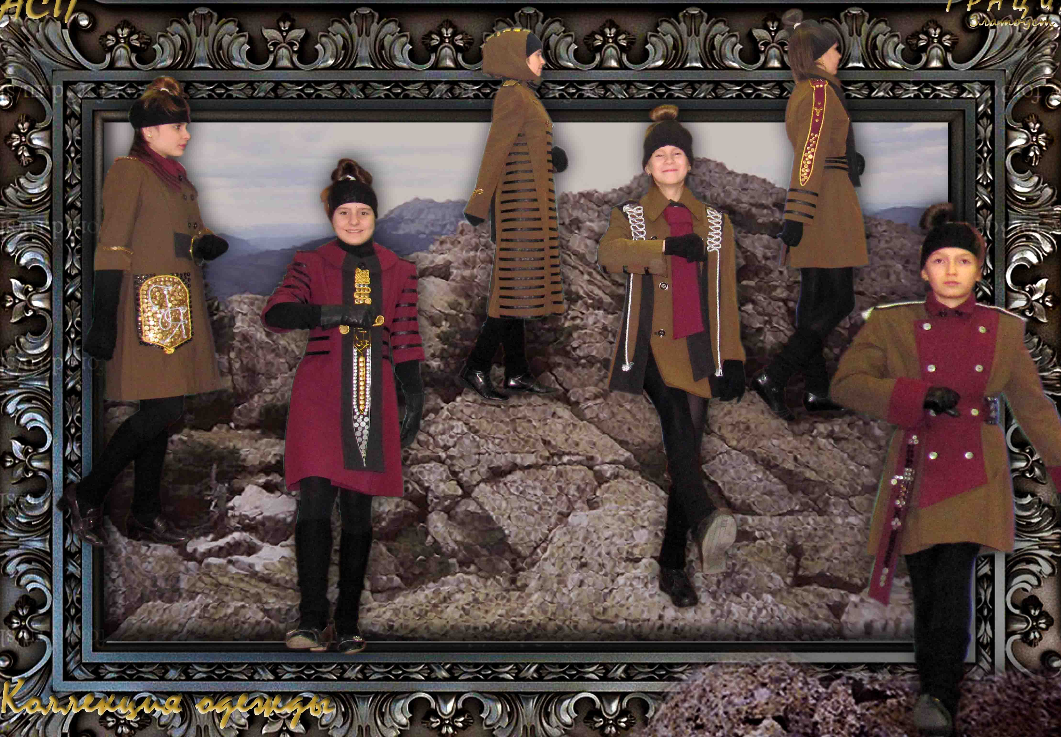 | 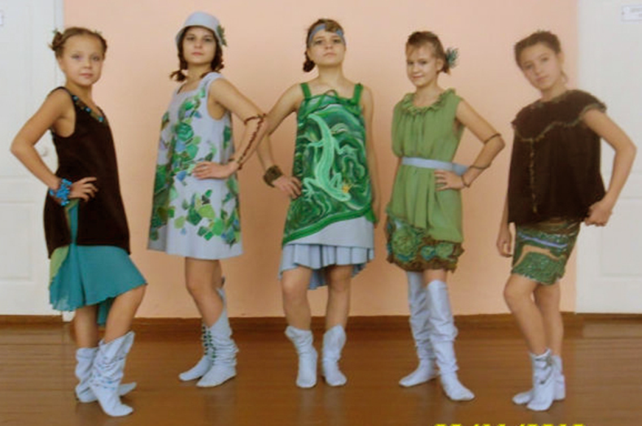
- диплом участника конкурса «Детский фасон» в номинации «Дебют» на VIII Международной выставке «CJF – Детская мода – 2012. Весна» (Москва) | - диплом лауреата конкурса в номинации «Дизайн одежды (8-12 лет)» Международного фестиваля детского творчества «Звёзды нового века» (Москва)
- диплом лауреата конкурса в номинации «Дизайн одежды (8-12 лет)» Международного фестиваля детского творчества «Звёзды нового века» (Москва) | - диплом лауреата III степени и подарочный сертификат областного фестиваля детских театров моды «Жар-птица» в категории «Профи» (младшая группа) номинации «Традиции и современность» (Челябинск)
- диплом лауреата конкурса коллекций моделей одежды из экологически чистых материалов, объединяющего современный стиль и народные традиции «Современность и традиция» Всероссийского детского экологического форума «Зелёная планета – 2011» (Москва) | 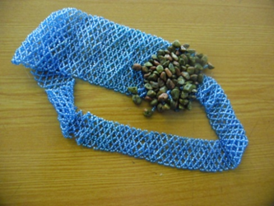  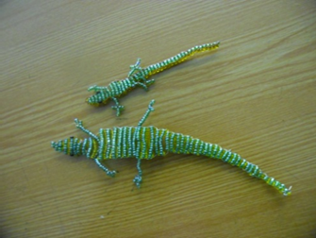  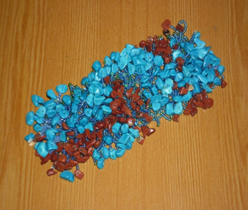  - диплом за I место в средней возрастной группе городского конкурса театров моды и юных дизайнеров одежды «Новое поколение выбирает…» (Златоуст)  Фрагменты декора моделей из коллекции
- диплом за 1 место в областном конкурсе творческих коллективов «Звёздный дождь» (Челябинск)
- диплом лауреата 1 степени областного фестиваля детских театров моды «Жар-птица» в категории «Перспектива» (младшая группа) номинации «Традиции и современность» (Челябинск)
- диплом победителя в группе «Учебные заведения» областного шоу-фестиваля «Таганайские звёзды – 2011» (Златоуст)
- диплом за 1 место в номинации «Мир внутри нас» городского конкурса «Лучшая авторская коллекция – 2011» (Златоуст)

